ACCESO A DATOS

TAREA 2: Manejando Conectores

**IES AGUADULCE - DAM (DISTANCIA) 2021/2022**

**ALUMNO: INMACULADA RUEDA BAUTISTA**

ÍNDICE

**Ejercicio 1:** 3

Lanza el script SQL de creación del esquema de la base de datos (consultoraIT) y asegúrate de que se crean ambas tablas y se insertan los registros correspondientes. Puedes usar, bien un cliente gráfico (MySQL Workbench) o bien un cliente en modo texto (Línea de comandos MySQL). 3

**Ejercicio 2:** 4

Crea un proyecto en Netbeans con nombre AD02_Ej02_ApellidosNombre que establezca conexión con la BD y muestre la información obtenida, resultado de implementar a través de sentencias preparadas y parametrizadas las siguientes **consultas,** por la salida estándar: 4

a) **Consulta 1:** Empleados que pertenecen a un departamento, indicado por su nombre. 4

b) **Consulta 2:** Para cada departamento, obtener el número de empleados que pertenecen a dicho departamento y el presupuesto (cantidad de dinero) destinado a ese departamento. 5

c) **Consulta 3:** Incremento salarial en un porcentaje del 10% de todos los empleados de un determinado departamento que se pasará como parámetro. 6

**Ejercicio 3:** 7

Desarrolla un proyecto en NetBeans con nombre AD02_Ej03_ApellidoNombre que establezca conexión con la BD y muestre la información obtenida, resultado de ejecutar los siguientes **procedimientos almacenados**, por la salida estándar: 7

a) **P.A. 1:**Un procedimiento almacenado que obtenga en un parámetro de salida, el número total de empleados cuya comisión pertenece a un determinado intervalo. Se deben pasar como parámetros al procedimiento, tanto el valor inicial del intervalo como el valor final. 7

b) **P.A. 2:**Un procedimiento almacenado que devuelva en un parámetro de salida, el número total de empleados dados de alta en la consultora, cuyo salario pertenece a un determinado intervalo económico. Se deben pasar como parámetros al procedimiento, tanto el valor inicial como el valor final de dicho intervalo. 8

c) **P.A. 3:**Un procedimiento almacenado que aumente el salario de los empleados de cierto departamento en un porcentaje. El departamento y valor entero del porcentaje a aplicar se han de pasar como parámetros (de entrada). 9

**Ejercicio 4:** 11

Realiza una aportación en el foro de la unidad 2 en el hilo abierto "Conclusiones tarea 2", dónde indiques: 11

• Dificultades encontradas 11

• Mejoras a realizar tanto en tu tarea como en el enunciado de la misma. 11

• Opinión personal sobre lo estudiado en esta unidad. 11

La base de datos **consultoraIT**tiene la siguiente estructura:

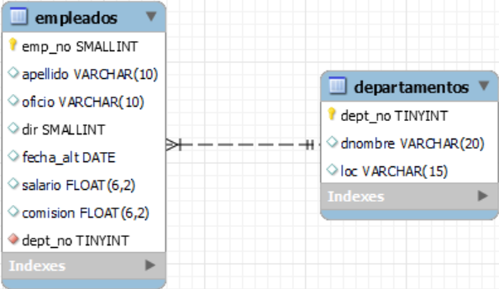

A partir de dicha base de datos, realiza los siguientes ejercicios:

# **Ejercicio 1:**

# Lanza el [script SQL](https://www.juntadeandalucia.es/educacion/gestionafp/datos/tareas/DAM/AD_9173/2021-22/DAM_AD_2_2021-22_Individual__642275/create_insert_consultoraIT_BD_AD02.sql) de creación del esquema de la base de datos (consultoraIT) y asegúrate de que se crean ambas tablas y se insertan los registros correspondientes. Puedes usar, bien un cliente gráfico (MySQL Workbench) o bien un cliente en modo texto (Línea de comandos MySQL).

* En este caso, lanzamos el script mediante Workbench y comprobamos que se han creado las tablas y sus campos

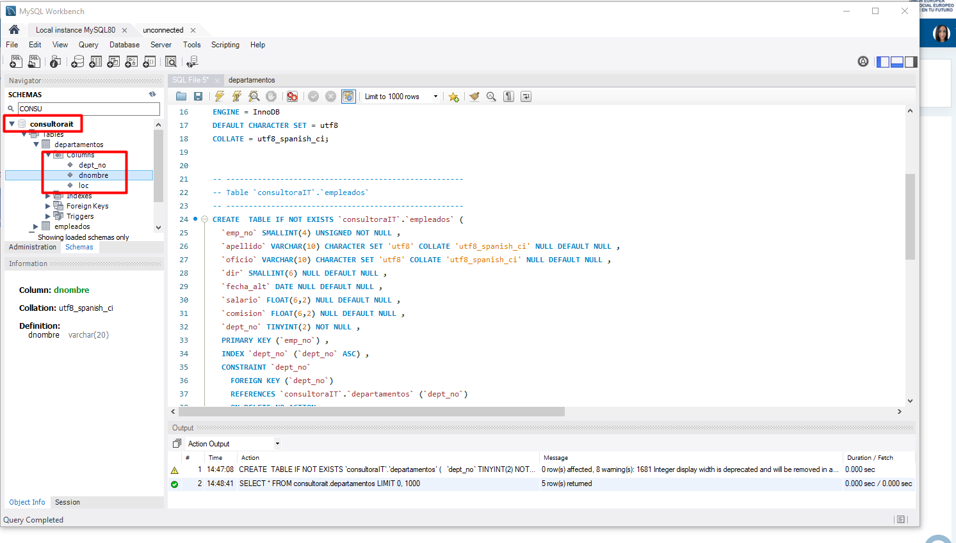

# **Ejercicio 2:**

# Crea un proyecto en Netbeans con nombre AD02_Ej02_ApellidosNombre que establezca conexión con la BD y muestre la información obtenida, resultado de implementar a través de sentencias preparadas y parametrizadas las siguientes **consultas,** por la salida estándar:

* Creamos el proyecto de la misma forma para el ejercicio 2 y 3.

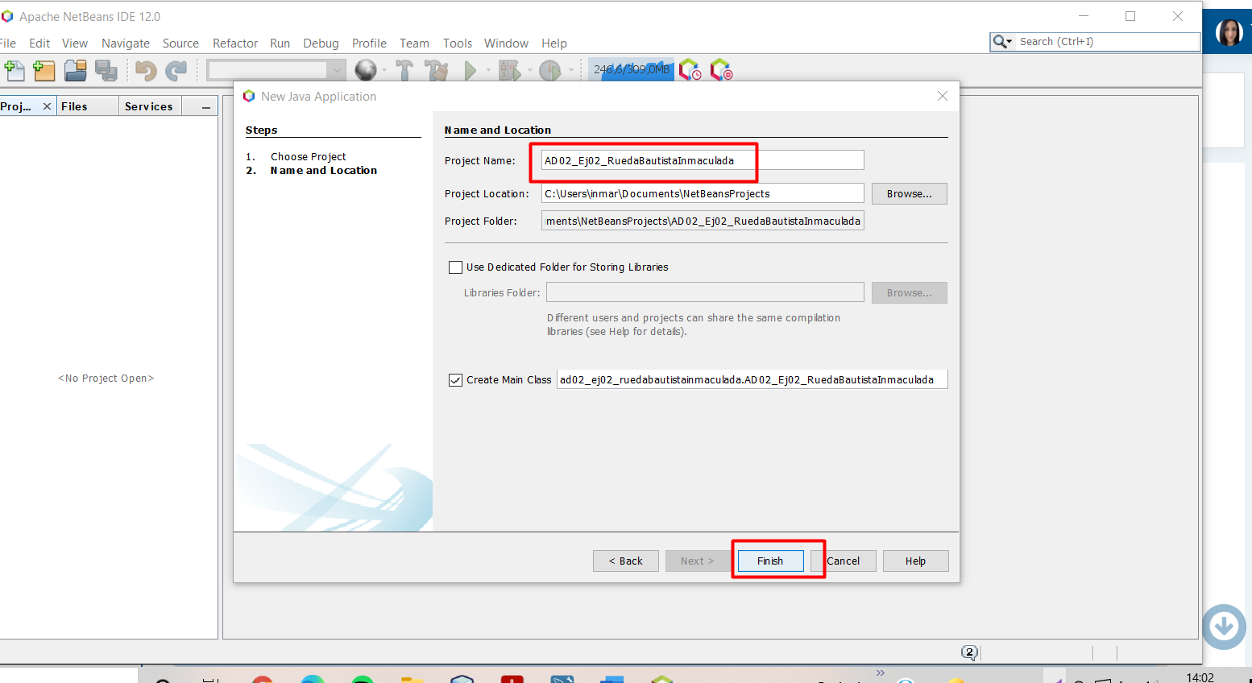

## **Consulta 1:** Empleados que pertenecen a un departamento, indicado por su nombre.

* Primero crearemos la conexión con la BBDD, controlaremos las excepciones por si la conexión no se realiza correctamente y cerraremos la conexión una vez finalizada nuestro programa. Después ya podremos empezar a crear las consultas:

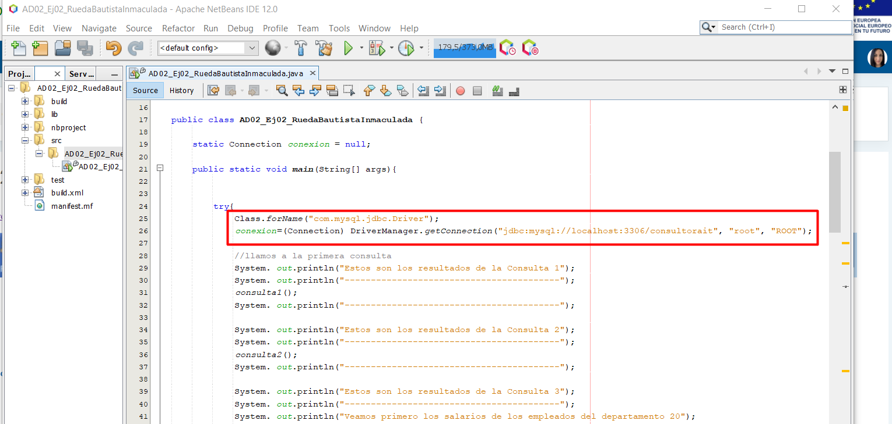

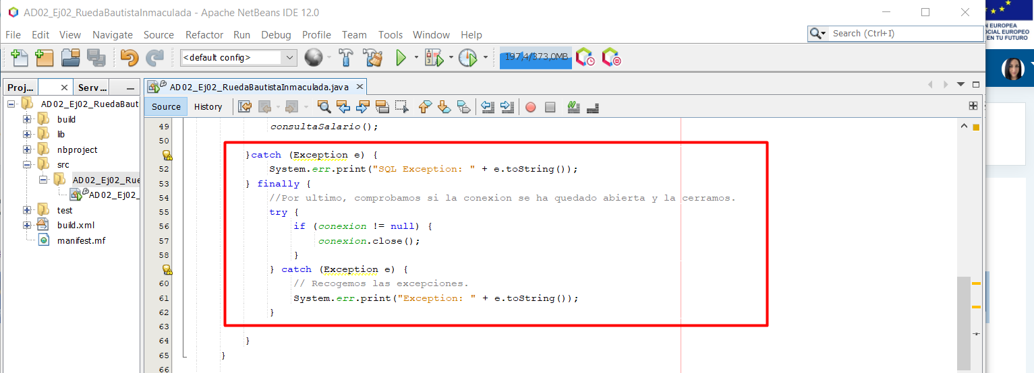

* Utilizamos la siguiente consulta:

SELECT e.apellido, d.dnombre FROM consultorait.empleados e, consultorait.departamentos d WHERE e.dept_no = d.dept_no

AND d.dnombre = 'DESARROLLO

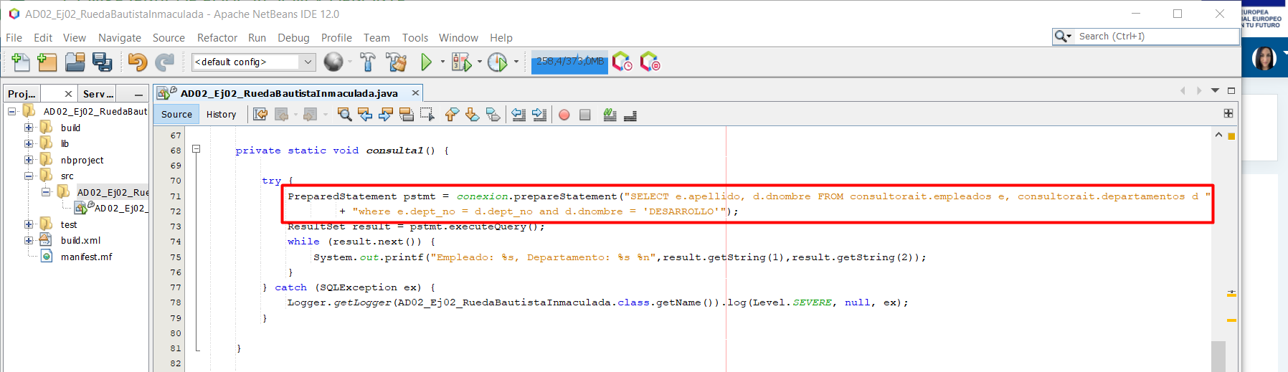

## **Consulta 2:** Para cada departamento, obtener el número de empleados que pertenecen a dicho departamento y el presupuesto (cantidad de dinero) destinado a ese departamento.

* Utilizamos la siguiente consulta:

SELECT d.dnombre, count(e.emp_no), sum(e.salario) FROM consultorait.empleados e, consultorait.departamentos d

WHERE e.dept_no = d.dept_no GROUP BY d.dnombre

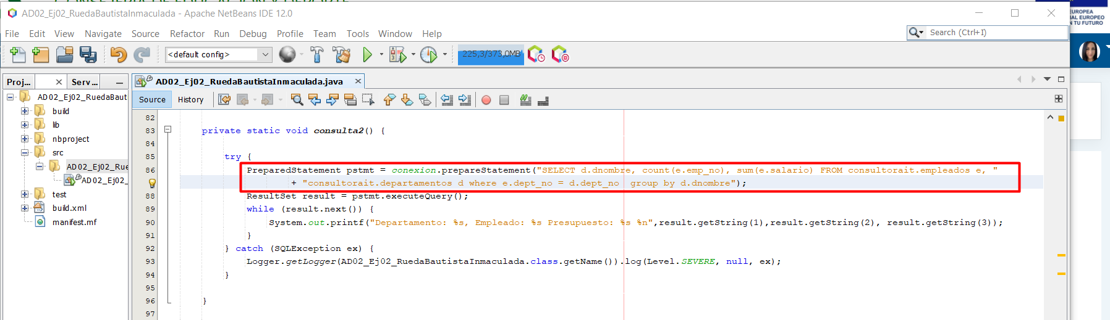

## **Consulta 3:** Incremento salarial en un porcentaje del 10% de todos los empleados de un determinado departamento que se pasará como parámetro.

* Utilizamos la siguiente sentencia SQL:

UPDATE consultorait.empleados SET salario=salario*1.10 where dept_no =20

(indico el nº 20 de departamento porque es con el que he probado que los resultados fueran correctos)

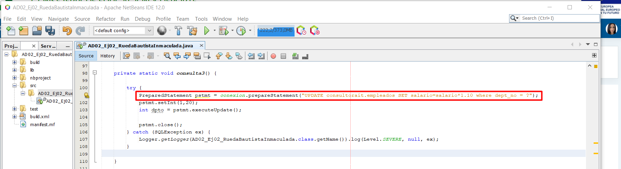

* Para realizar este ejercicio 2, como se aparecía en los pantallazos anteriores, decidí hacer un método para cada consulta y luego ejecutarlos sucesivamente.

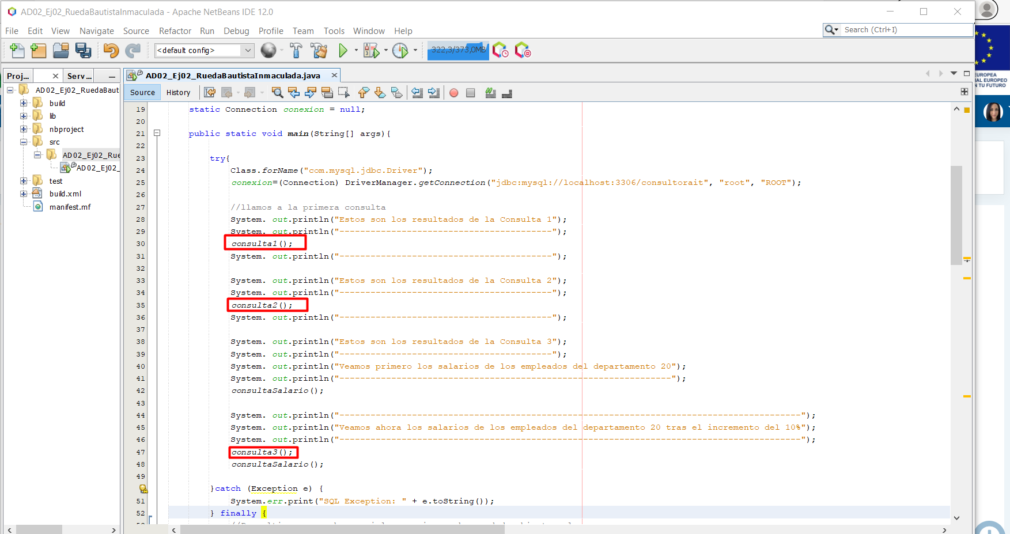

* Mostramos que los resultados son los esperados

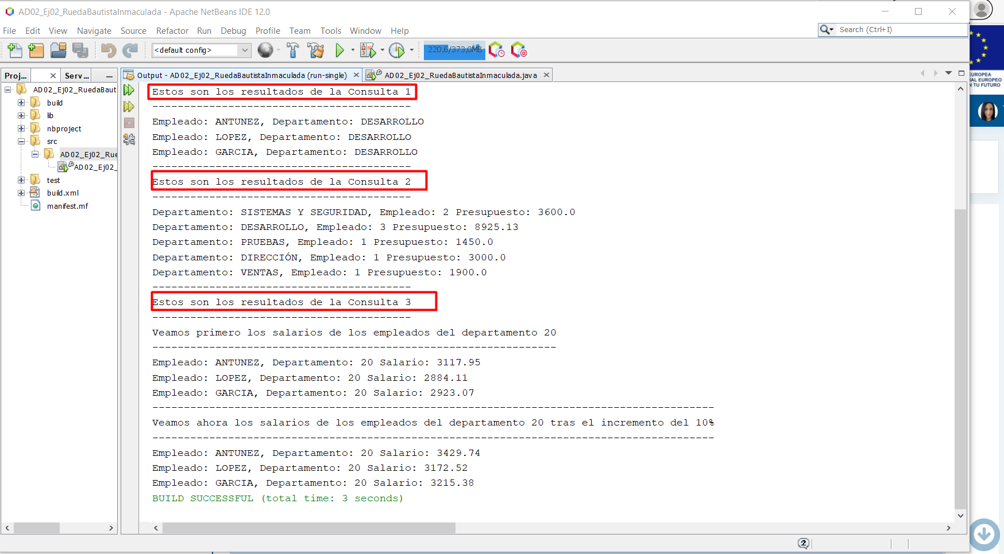

# **Ejercicio 3:**

# Desarrolla un proyecto en NetBeans con nombre AD02_Ej03_ApellidoNombre que establezca conexión con la BD y muestre la información obtenida, resultado de ejecutar los siguientes **procedimientos almacenados**, por la salida estándar:

## **P.A. 1:**Un procedimiento almacenado que obtenga en un parámetro de salida, el número total de empleados cuya comisión pertenece a un determinado intervalo. Se deben pasar como parámetros al procedimiento, tanto el valor inicial del intervalo como el valor final.

* El procedimiento creado en MySql sería:

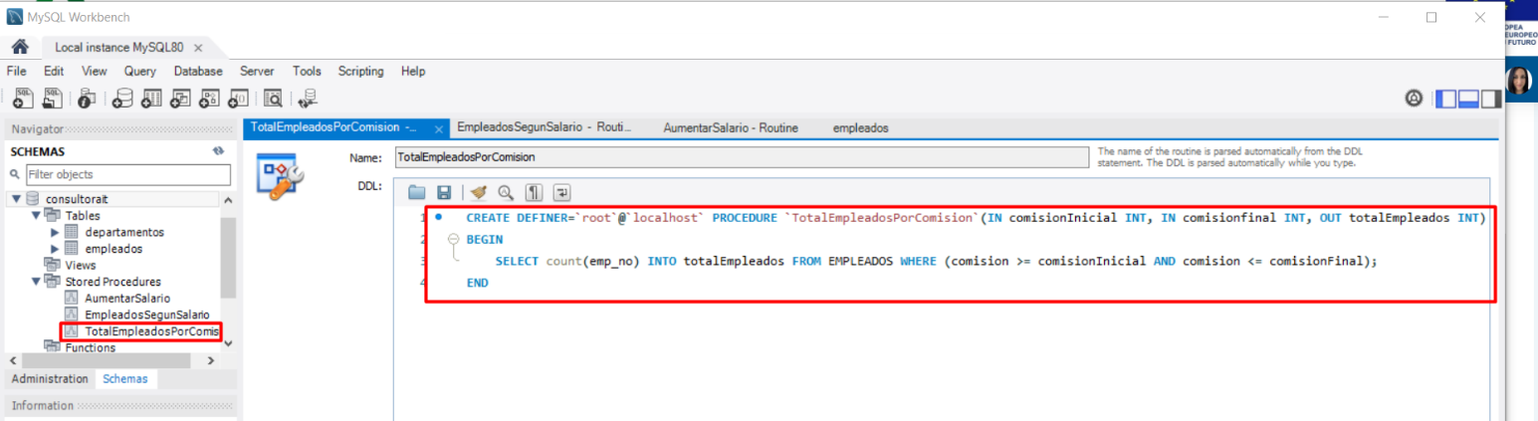

* En nuestro proyecto:

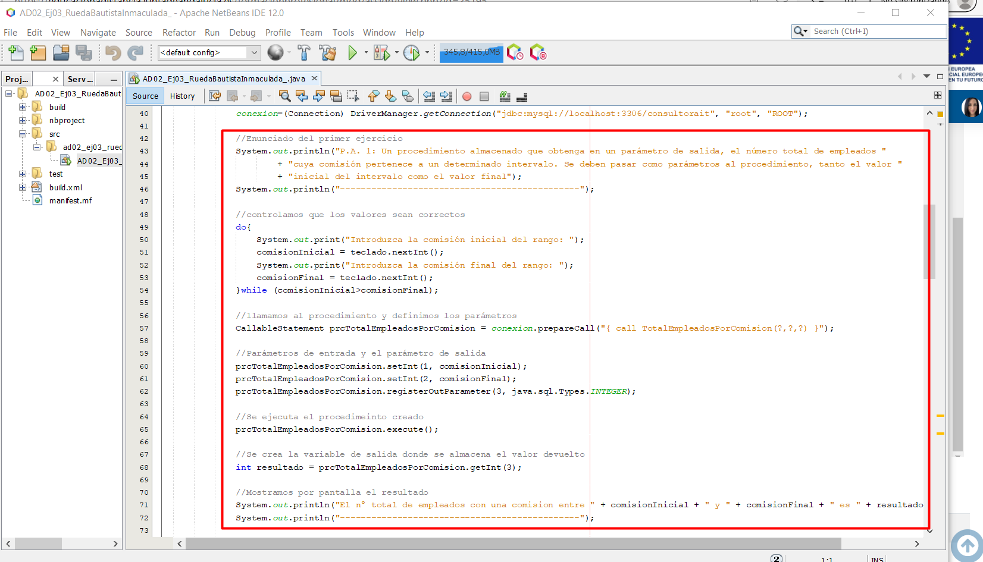

## **P.A. 2:**Un procedimiento almacenado que devuelva en un parámetro de salida, el número total de empleados dados de alta en la consultora, cuyo salario pertenece a un determinado intervalo económico. Se deben pasar como parámetros al procedimiento, tanto el valor inicial como el valor final de dicho intervalo.

* El procedimiento creado en MySql sería:

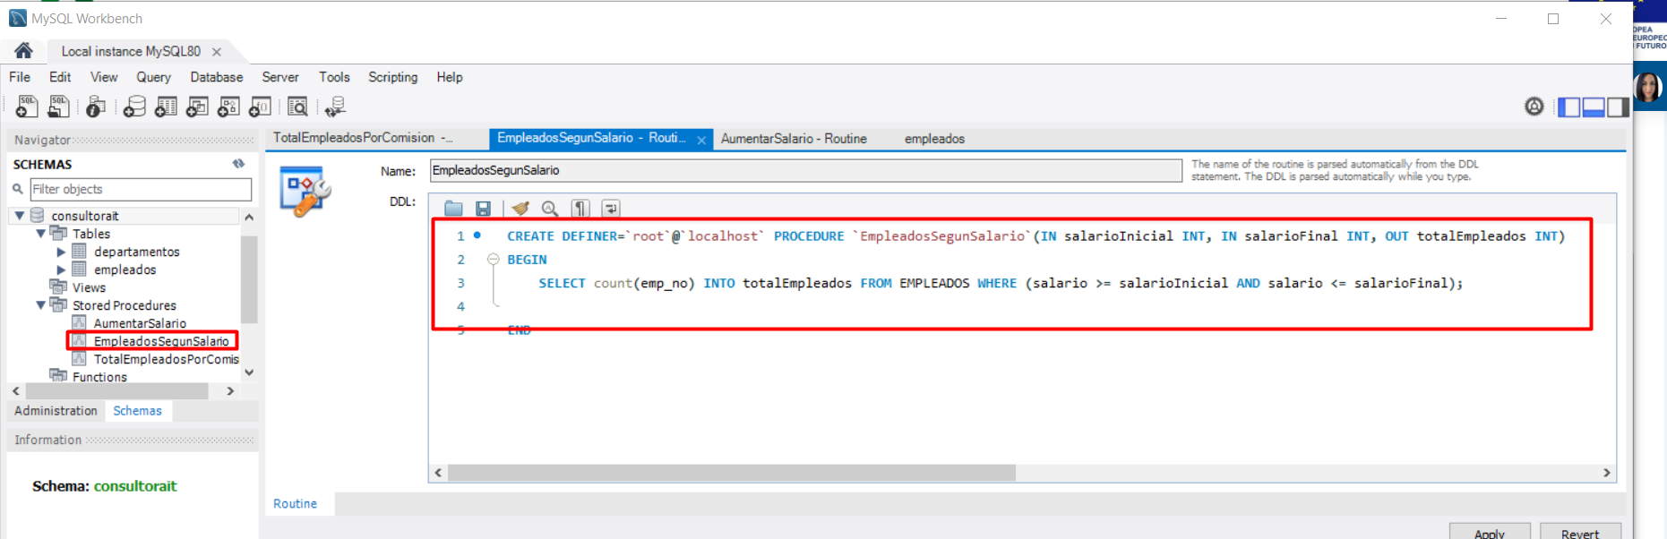

* En nuestro proyecto:

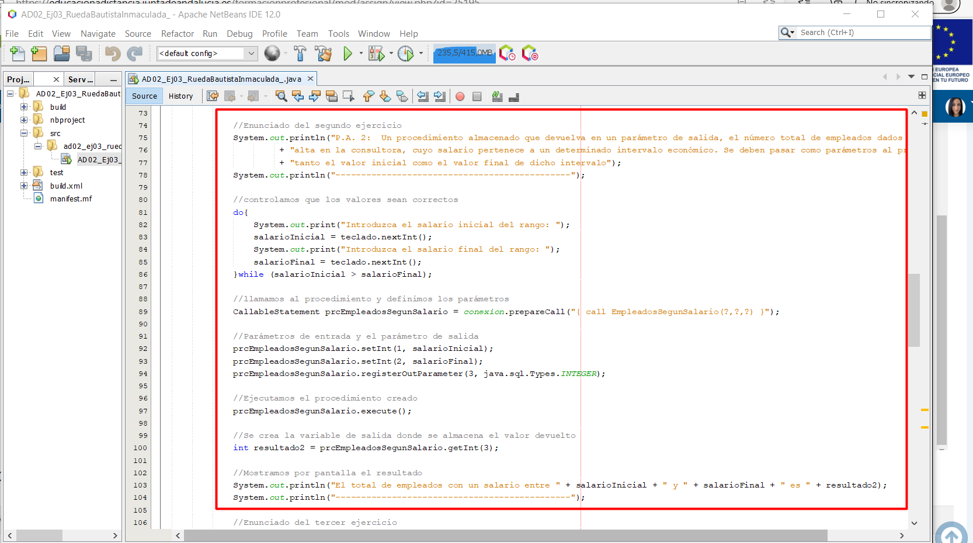

## **P.A. 3:**Un procedimiento almacenado que aumente el salario de los empleados de cierto departamento en un porcentaje. El departamento y valor entero del porcentaje a aplicar se han de pasar como parámetros (de entrada).

* El procedimiento creado en MySql sería:

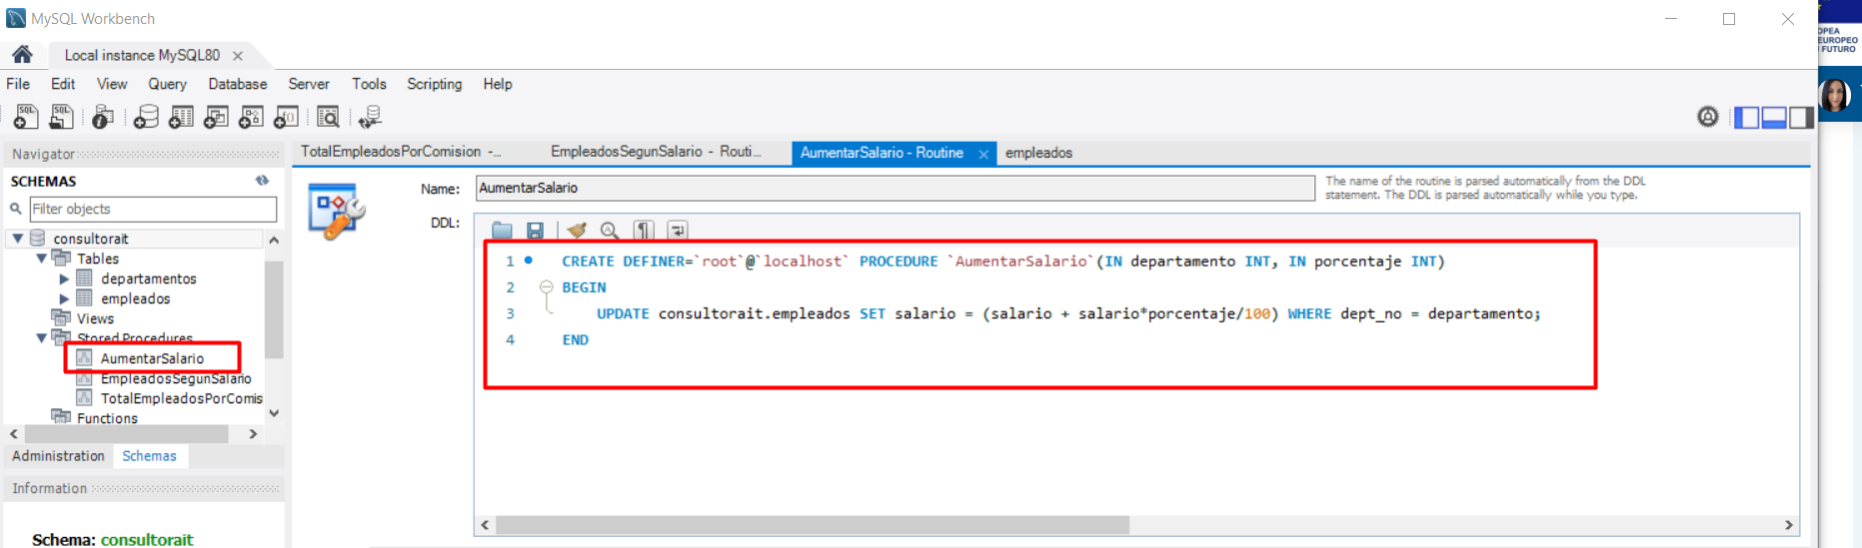

* En nuestro proyecto:

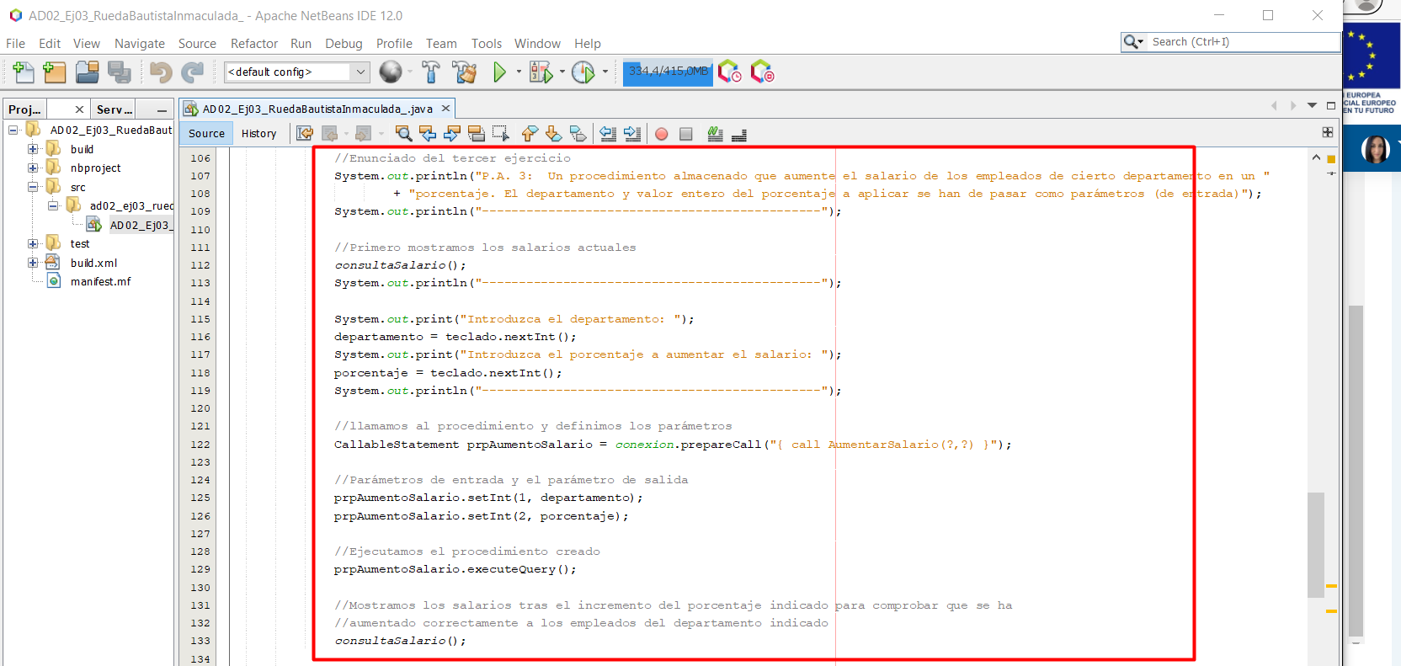

* Mostramos los resultados:

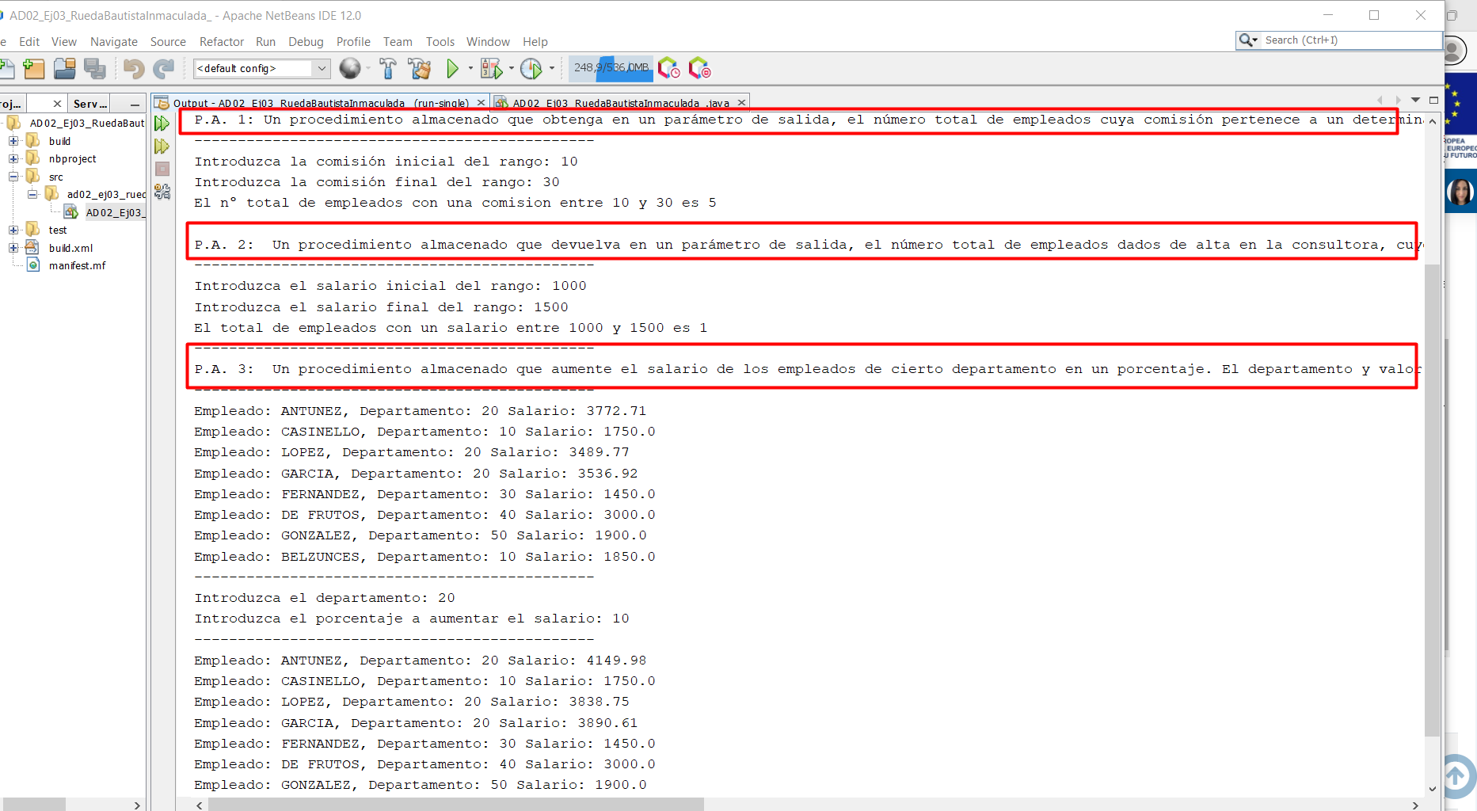

# **Ejercicio 4:**

# Realiza una aportación en el foro de la unidad 2 en el hilo abierto "Conclusiones tarea 2", dónde indiques:

# Dificultades encontradas

# Mejoras a realizar tanto en tu tarea como en el enunciado de la misma.

# Opinión personal sobre lo estudiado en esta unidad.

